课程编号：C0801001020

《C++程序设计》结课作业
基于跳表的KV数据库、BP神经网络分类器、基于遗传算法的二分类器、基于C++ socket编程的ping的编程实现


姓名 |  | 学号
班级 |  | 授课教师 |  | 张明卫
项目名称
开设学期 | 2018-2019学年 春季 学期
开课时间 | 第10周——第17周
报告日期
评定成绩 |  |  | 评定人 | 张明卫
评定成绩 |  |  | 评定日期 | 2019-07-10

东北大学软件学院

1. 程序（或项目）背景
KV数据库：键值（Key-Value）存储数据库，这是一种NoSQL（非关系型数据库）模型，其数据按照键值对的形式进行组织、索引和存储。KV存储非常适合不涉及过多数据关系业务关系的业务数据，同时能有效减少读写磁盘的次数，比SQL数据库存储拥有更好的读写性能。例如Google开发的LevelDB. Leveldb是Google开发的一个非常高效的kv数据库，支持billion级别的数据量，在这个数量级别下还有着非常高的性能，主要归功于它的良好的设计，特别是LSM算法。Leveldb已经作为存储引擎被Riak和Kyoto Tycoon所支持，在国内淘宝的Tair开源key-value存储也已经将LevelDB作为其持久化存储引擎，并部署在线上使用。
BP神经网络：BP(back propagation)神经网络是1986年由Rumelhart和McClelland为首的科学家提出的概念，是一种按照误差逆向传播算法训练的多层前馈神经网络，是目前应用最广泛的神经网络。
遗传算法的二分类器：遗传算法（Genetic Algorithm）是模拟达尔文生物进化论的自然选择和遗传学机理的生物进化过程的计算模型，是一种通过模拟自然进化过程搜索最优解的方法。
Socket编程-Ping： 在IP通信中，经常有数据包到达不了对方的情况。原因是，在通信途中的某处的一个路由器由于不能处理所有的数据包，就将数据包一个一个丢弃了。或者，虽然到达了对方，但是由于搞错了端口号，服务器软件可能不能接受它。Ping发送一个ICMP（Internet Control Messages Protocol）即因特网信报控制协议；回声请求消息给目的地并报告是否收到所希望的ICMPecho （ICMP回声应答）。它是用来检查网络是否通畅或者网络连接速度的命令。作为一个生活在网络上的管理员或者黑客来说，ping命令是第一个必须掌握的DOS命令，它所利用的原理是这样的：利用网络上机器IP地址的唯一性，给目标IP地址发送一个数据包，再要求对方返回一个同样大小的数据包来确定两台网络机器是否连接相通，时延是多少。

2. 相关技术
KV数据库：
- 使用知识：C++随机数的使用、shared_mutex共享锁的使用、输入输出流
- 关键技术：数据库编程技术：利用跳表的数据结构实现数据库的增删改查与永久化存储，同时利用C++并发型模式读写锁，进行读者-写者问题的实现。
- 使用的库：vector random iostream fstream 等等
BP神经网络 :
- 使用的知识：反向传播的神经网络结构。矩阵运算
- 关键技术：C++ vector容器：使用C++vector容器代替向量，二维vector容器代替矩阵，同时利用vector实现矩阵的运算
- 使用的库：random assert.h vector等等
遗传算法的二分类器：
- 使用知识：遗传算法。
- 关键技术：C++随机数、数组的排序与切片等
- 使用的库 random 、time
Socket编程-Ping:
- 使用的知识：C++网络编程、ICMP协议相关知识
- 关键技术：Socket编程：socket 通信技术就是两台联网的计算机之间交换数据的技术
- 使用的库：Winsock2

3. 程序（或项目）设计
KV数据库：
- 开发思路：首先实现节点类，用于存储key与value。实现跳表类，用于节点的增删改查与永久化存储于读写。
- 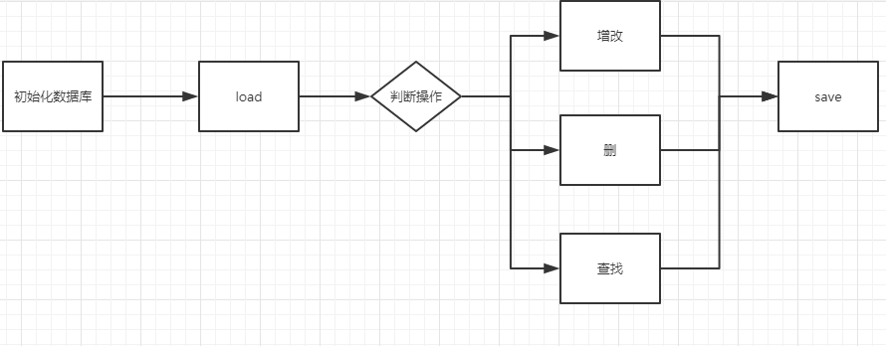
- 通过实现了一个Skiplist的数据结构来实现的K-V存储引擎。SkipList是一种实现简单，查询高效的数据结构。能够实现与AVL树，红黑树相近的查询时间复杂度（logn）。许多流行的数据库都利用SkipList封装了存储引擎，如：LevelDB，Cassandra，Rocksdb等。
跳表的实现十分简单，它是一个下面的多级链表结构：
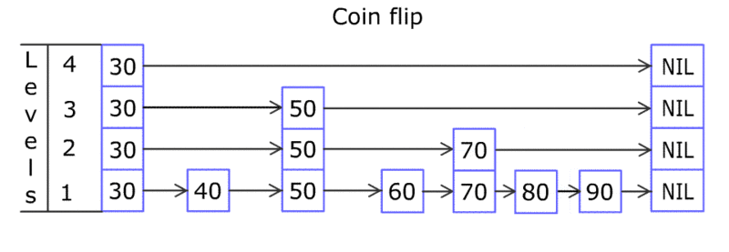
在具体的实现之中，笔者参考了论文之中的结论，将每个层级出现了node的概率设置为了0.25，将层级设为了32级。同时为了简单的起见，直接通过std::string结构作为跳表之中的Key，同时通过char*与value_size来保存序列化之后的value。同时利用C++17之中的读写锁：std::share_mutex来确保多线程读写的线程安全
- 类图：
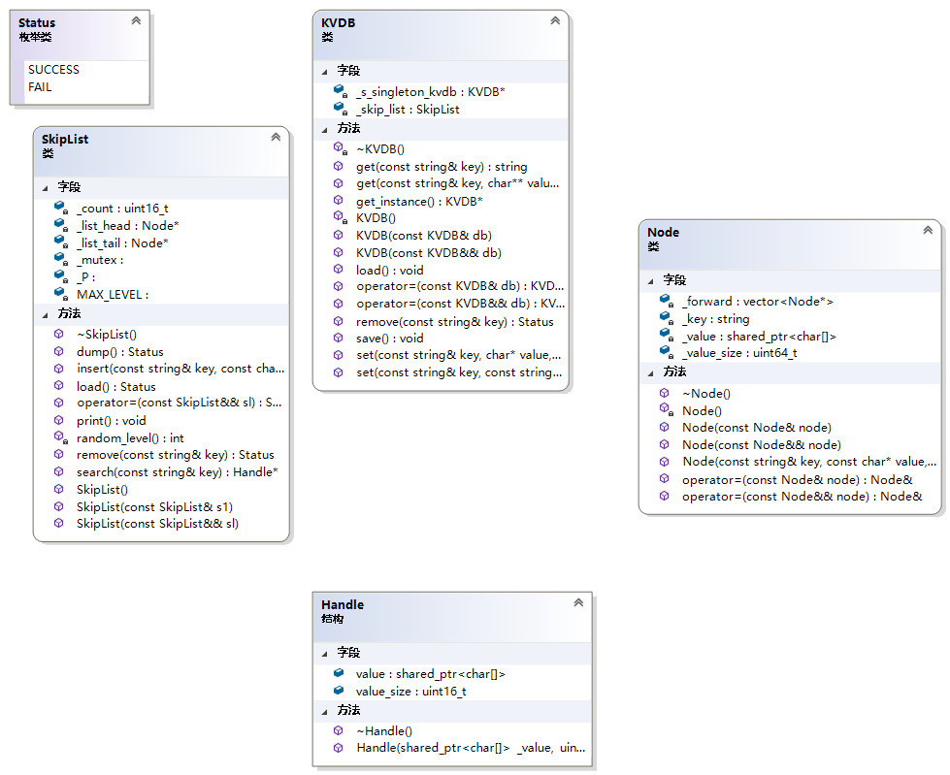

BP神经网络：
- 开发思路：使用vector代表向量，使用二维vector代表矩阵，实现多层的BP神经网络。

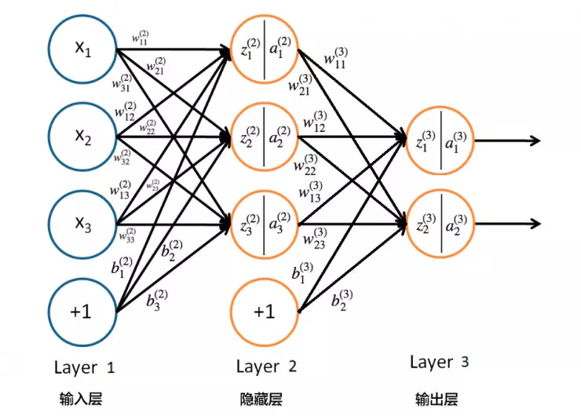
遗传算法：
- 开发思路：设置一个种群有200个群体，同时设置好变异度等参数。目标函数为遍历训练集，如果经过Sigmod作为激励函数之后的结果与训练集label相同就讲目标函数结果加一。

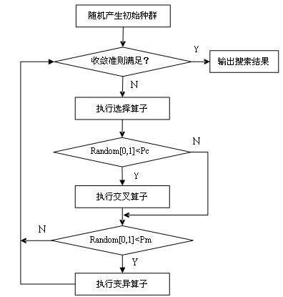
Ping:
- 利用socket编程，对ICMP报文进行解析发送接收等操作。实现ping的功能。
2.
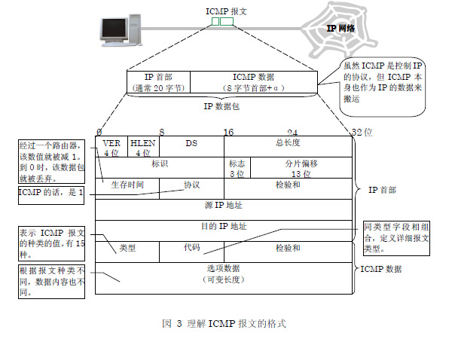

4. 程序（或项目）实现
Kv数据库：关键代码为插入到跳表中
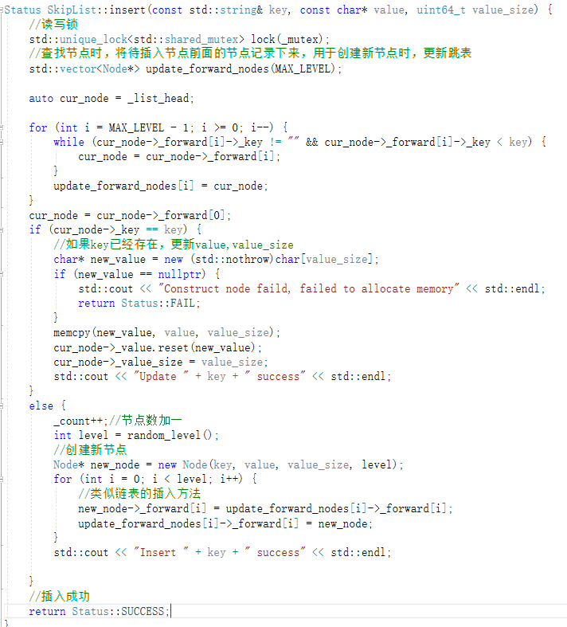
BP神经网络：正向传播与反向传播代码
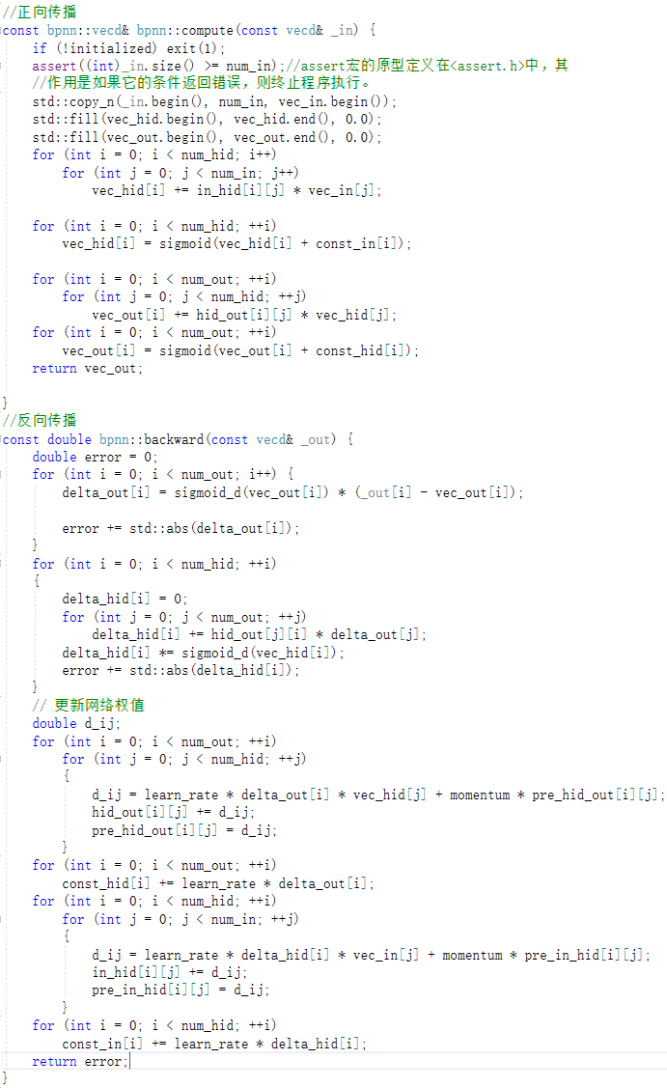
遗传算法：
变异代码：
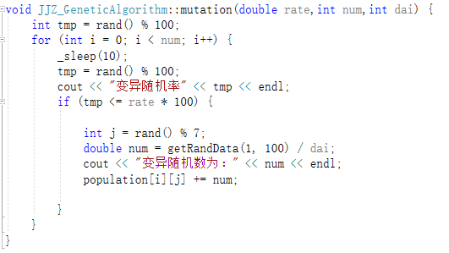种群交配代码：
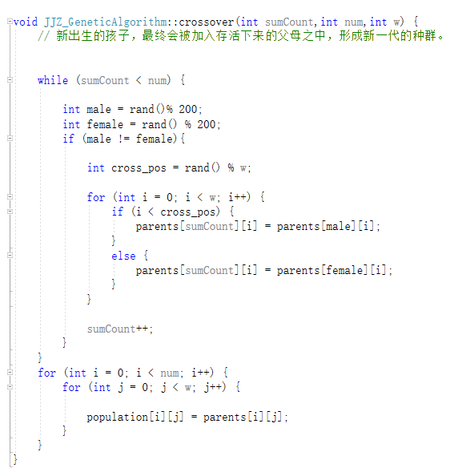
Ping:处理ICMP报文代码
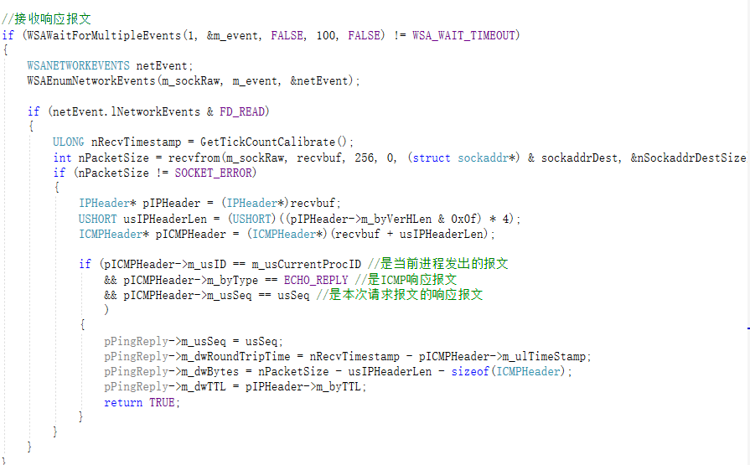

5. 结果展示与分析
KV数据库：
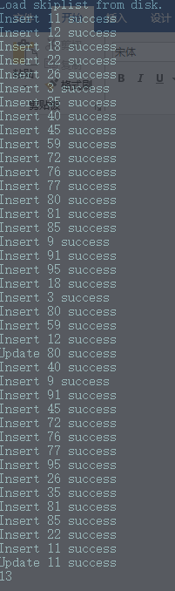
随机生成了20个数据进行插入，同时获得随后一条数据。
随机插入10万条数据时，用时为1.02秒。
BP神经网络运行鸢尾花数据集：
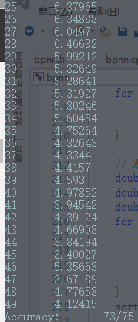
准确率达到73/75
遗传算法运行Bupa数据集：
在第十九次迭代时，准确率达到了

Ping 百度：
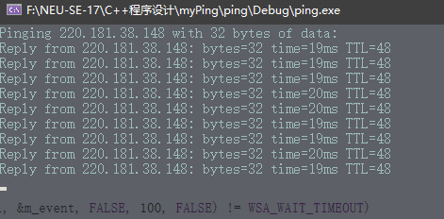

6. 心得体会
KV数据库：总体而言，开发难度不大，最困难的地方在于对跳表这一数据结构的理解和运用，同时需要处理多线程锁出现的问题。在开发基于跳表的KV数据库的时候，我从源码的层级上深入理解内存式KV数据库的结构，同时增加了对多进程的理解。
BP神经网络分类器：帮助我理解了正向传播与反向传播的知识。加强了我对神经网络的理解。
遗传算法：强化了我对启发式算法的认识。锻炼了个人的编程能力。
Ping:利用windows 网络编程，让我更深刻地理解了ICMP协议以及TCP iP协议。

7. 参考文献
- SkipList基本原理：
https://www.cnblogs.com/a8457013/p/8251967.html
- 深入了解BP神经网络
https://www.jianshu.com/p/6ab6f53874f7
- 遗传算法详解（GA）
https://blog.csdn.net/qq_31805821/article/details/79763326
- 完全理解ICMP协议
https://www.cnblogs.com/iiiiher/p/8513748.html

附录：

《C++程序设计》结课作业成绩评定表


评价内容 | 具 体 要 求 | 分值 | 得分
提交材料 | 能按时提交作业的所有材料（要求在以“学号-姓名”命名的文件夹中，包含结课作业报告和分别以“项目可执行程序”和“项目源代码”命名的两个子文件夹，存放对应内容），材料完备，格式内容等符合质量要求。 | 10
工程实践能力 | 能运用所学知识和技能去发现与解决工程问题；能够对程序进行正确设计并开发实现；并能够证实所设计的应用程序方案的合理性。 | 20
作业内容 | 选题合理，作业工作量饱满，按期完成规定的任务，难度适中，工作努力、作风严谨扎实。 | 30
报告质量 | 立论正确，论述充分；设计方案正确，分析、处理问题科学；报告文字通顺、格式规范；内容完备、正确。 | 30
创 新 | 工作中有创新意识；对前人工作有改进，或有独特见解。 | 10
总 分 |  | 100

